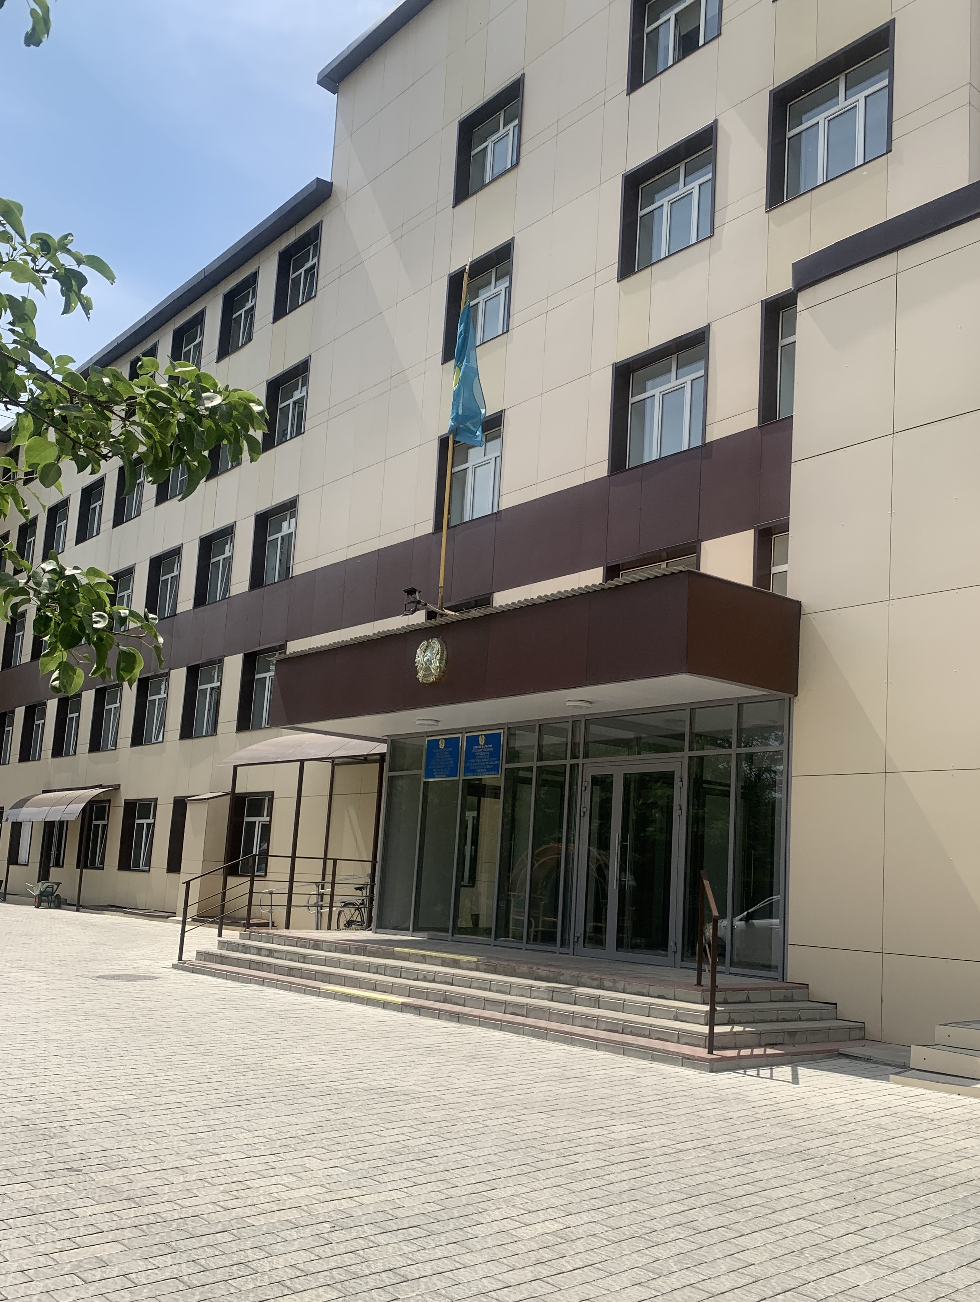КГУ «Городской территориальный центр социального обслуживания населения «Ульба» акимата города Усть-Каменогорска

Директор – Аубакирова Сания Магауовна
Приёмные дни: среда, пятница с 14.00 до 17.00

РЕЖИМ РАБОТЫ
Ежедневно: с 8.00-17.00
Обеденный перерыв: 12.00-13.00
Выходные дни: суббота, воскресенье

Центр «Ульба» оказывает специальные социальные услуги в области социальной защиты населения

1. Специальные социальные услуги в условиях на дому предоставляются:
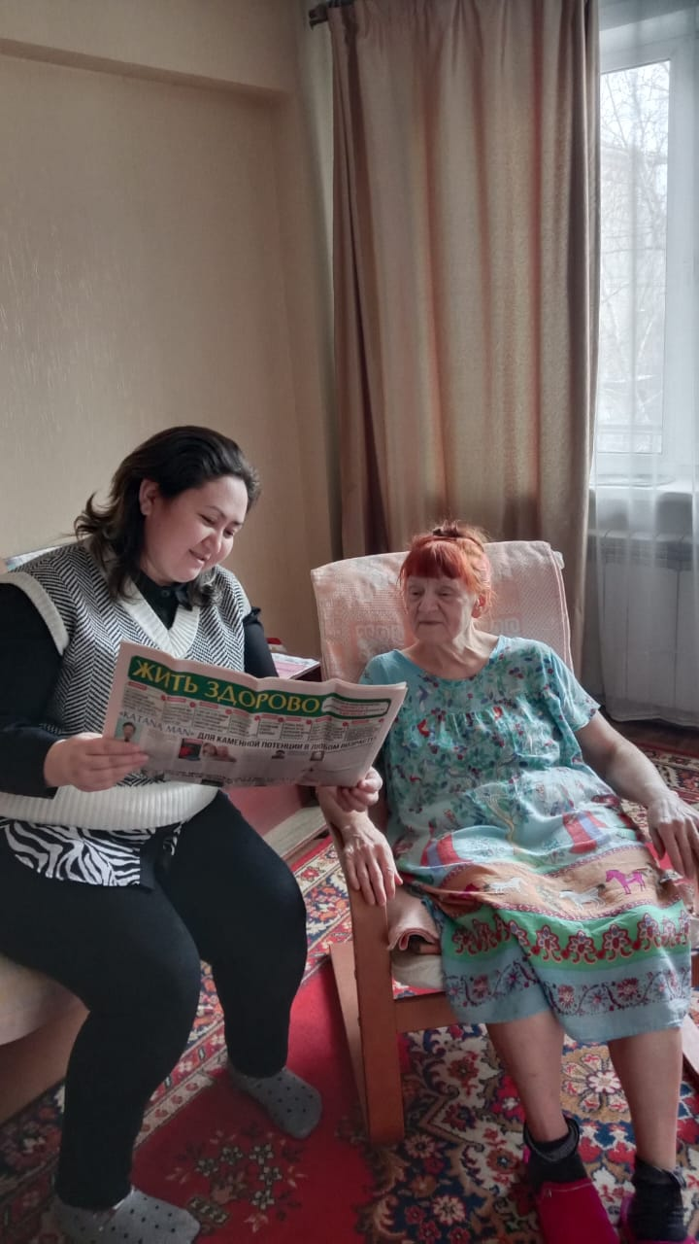Лицам с инвалидностью 1 или 2 группы, престарелым, не способным самостоятельно себя обслуживать и нуждающимся по состоянию здоровья в оказании специальных социальных услуг в условиях ухода на дому, не имеющим трудоспособных совершеннолетних детей, супруга(гу), обязанных в соответствии с Кодексом Республики Казахстан от 26 декабря 2011 года "О браке (супружестве) и семье" содержать своих нетрудоспособных нуждающихся в помощи родителей, супруга(гу) и заботиться о них, или имеющим трудоспособных совершеннолетних детей, супруга(гу), которые по объективным причинам не обеспечивают им постоянную помощь и уход (имеют инвалидность первой, второй группы, онкологические, психические заболевания, находятся в местах лишения свободы, состоят на учете в центре психического здоровья или выехали на постоянное местожительство за пределы страны или проживают в другом населенном пункте, дополнительно для супруга(ги) – нахождение в преклонном возрасте).
При предоставлении услуг на дому учитываются возраст и состояние здоровья получателей услуг, содержание ИПР, степень снижения двигательной активности.

2. Специальные социальные услуги в условиях на дому предоставляются:
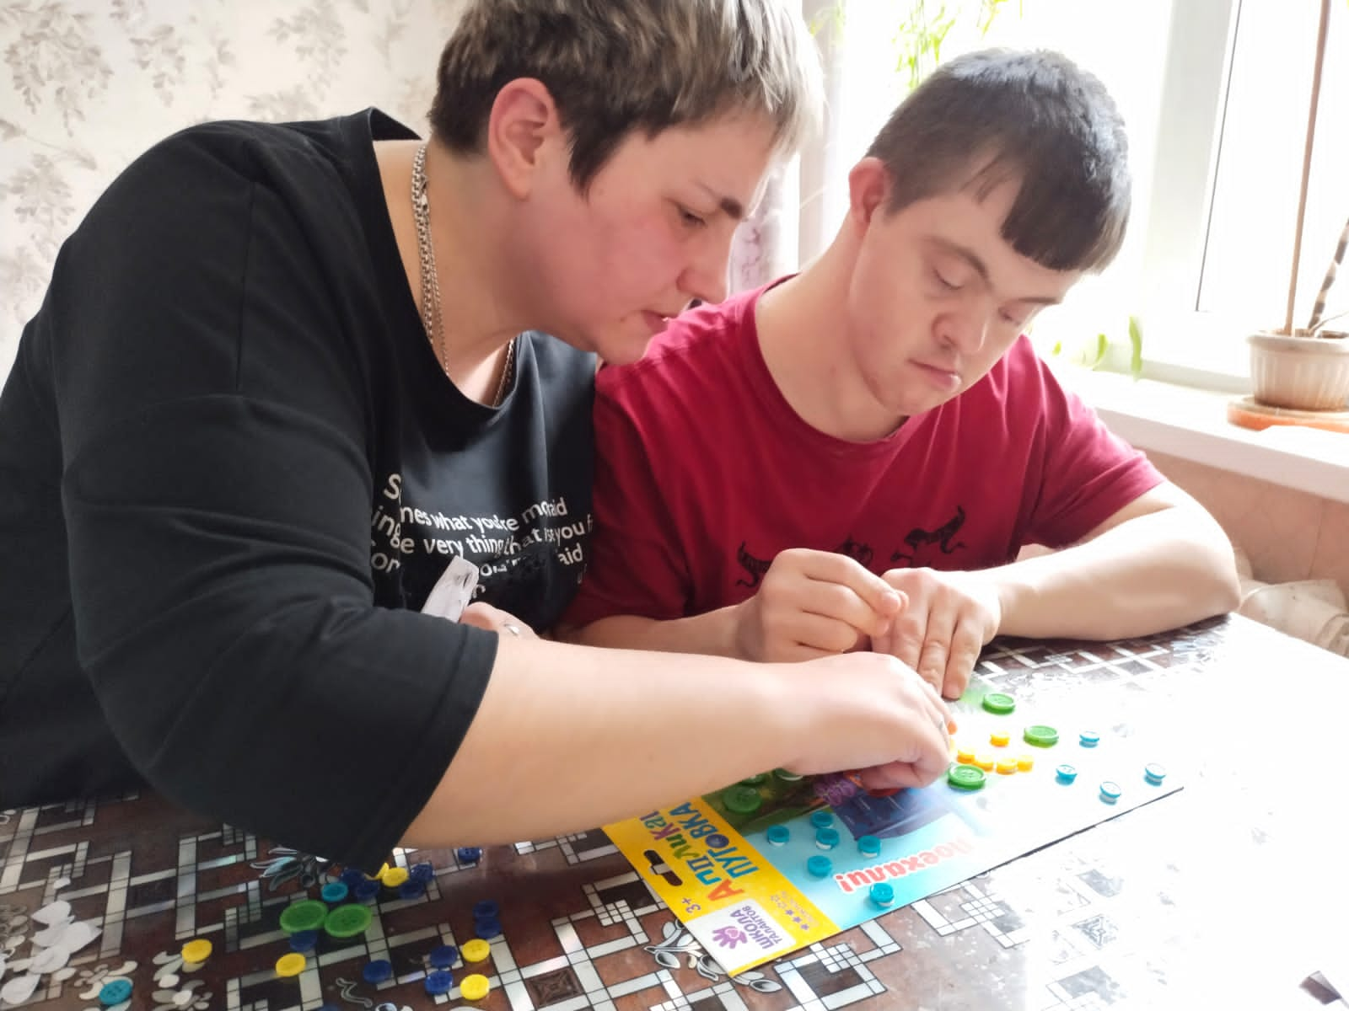1) Детям с инвалидностью с психоневрологическими патологиями от полутора до восемнадцати лет;
2) детям с инвалидностью с нарушениями опорно-двигательного аппарата от полутора до восемнадцати лет;
3) лицам с инвалидностью старше восемнадцати лет с психоневрологическими заболеваниями (не имеющих медицинских противопоказаний).
Социальные работники оказываются услуги с учетом индивидуальных потребностей, ориентированных на повышение уровня их личностного развития, социализации и интеграции.

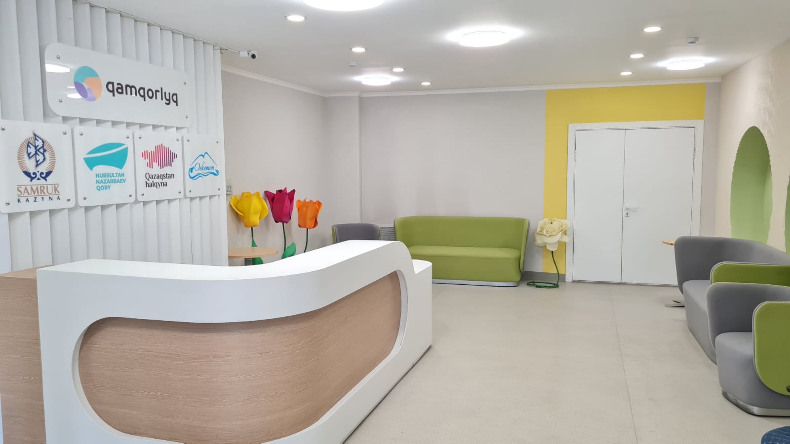3. Специальные социальные услуги в условиях полустационара
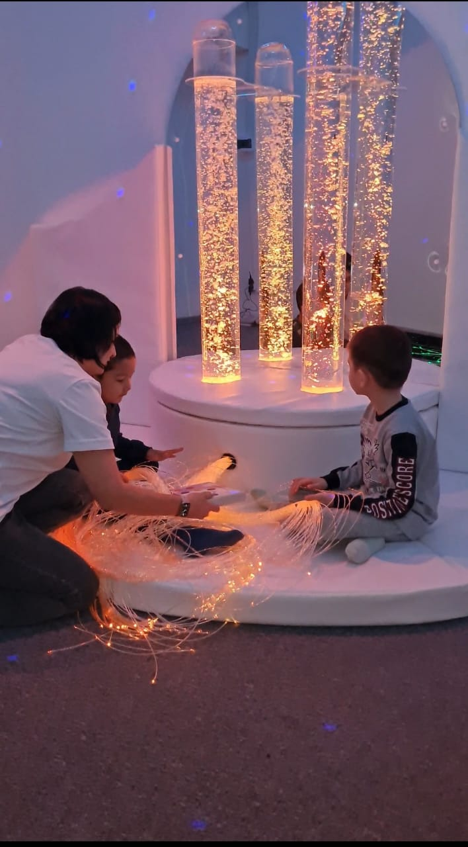Основная цель отделения дневного пребывания (полустационар) – оказание комплексной развивающей помощи детям с расстройством аутистического спектра и ментальными нарушениями, направленной на коррекцию поведения, социальное взаимодействие, развитие речи и познавательной деятельности специалистами: психологом, логопедом, дефектологом, АВА-терапевтами, специалистом по сенсорной интеграции, арт-терапевтом, музыкальным руководителям, эрготерапевтом, инструктором ЛФК, врачом педиатром, массажистом и другими В отделении функционируют кабинеты для индивидуальных и групповых занятий (наполняемость групп не более 6 человек), наравне с основными занятиями специалистов, предусмотрены дополнительные функциональные направления: гончарная, швейная, столярная мастерские, кабинет лего и робототехники, кабинет социально-бытовой ориентации, проекционная, 2 зала ЛФК (малый и большой), кабинет сенсорной интеграции, мягкая комната и другие.
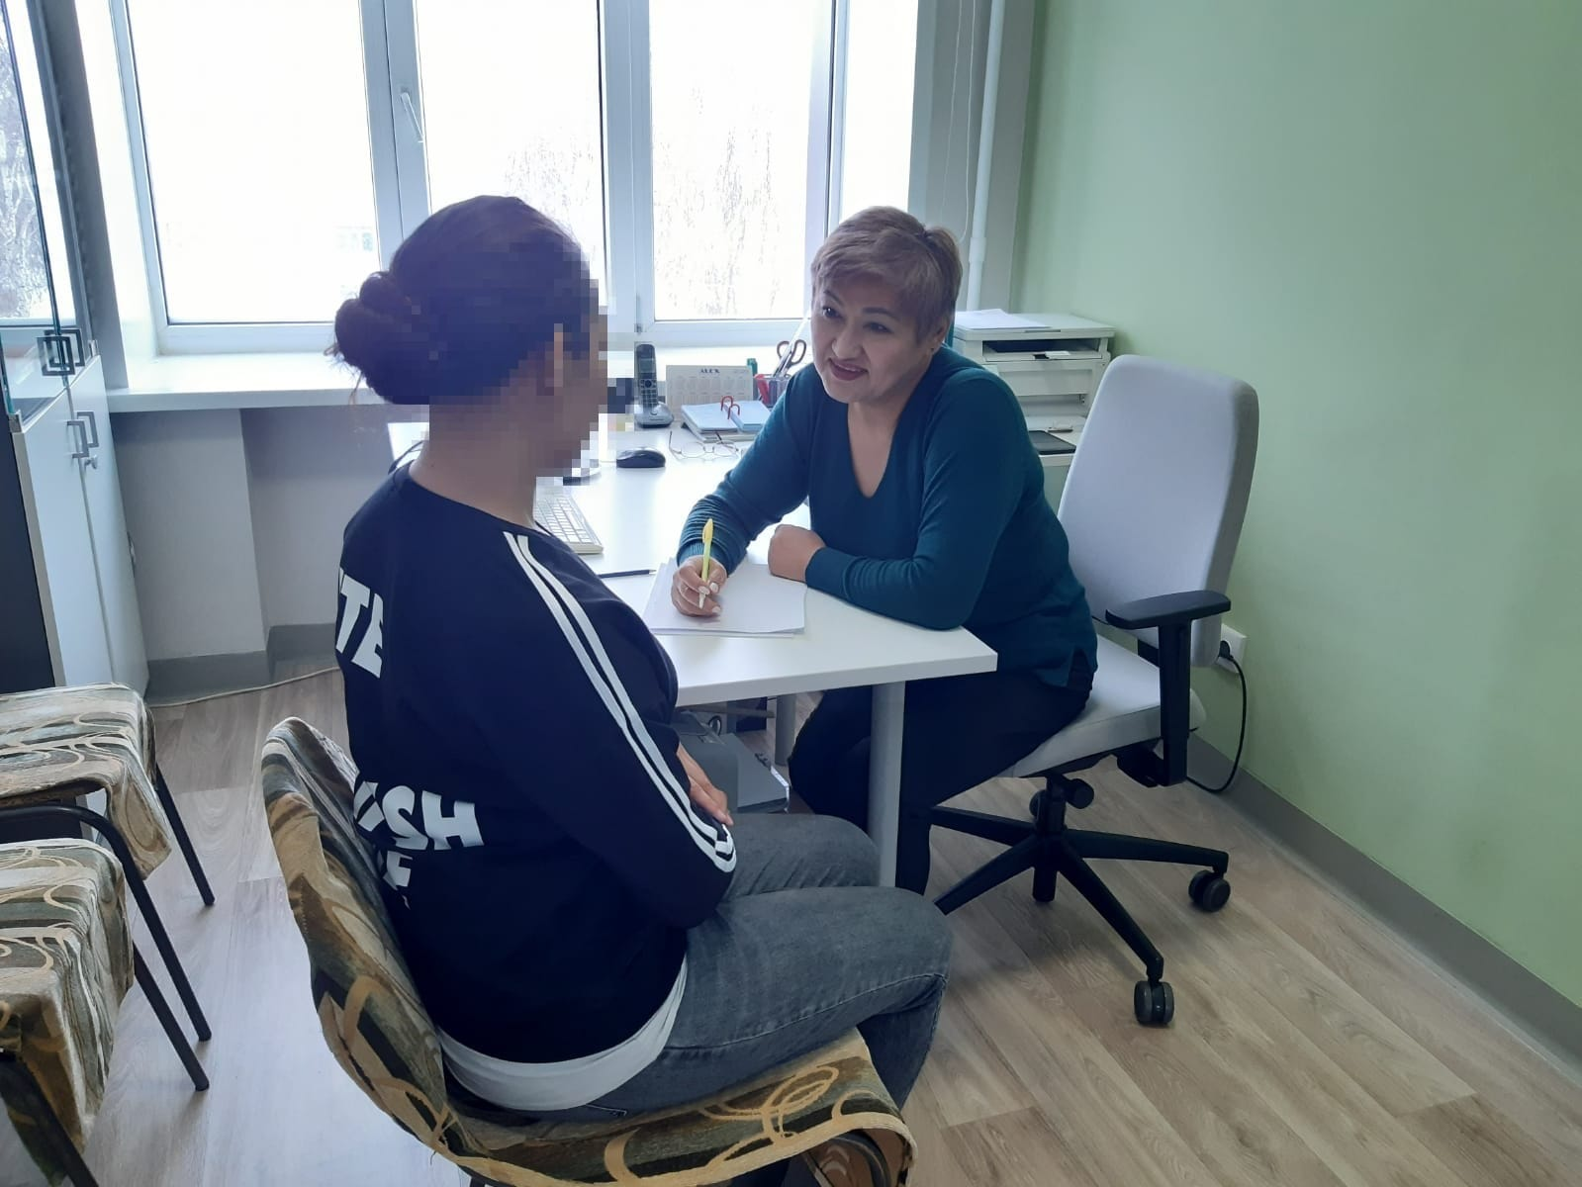
- Отделение социально-психологической помощи по разрешению кризисных ситуаций (Стандарт оказания специальных социальных услуг жертвам бытового насилия от 29 июня 2023 года № 263) предоставляет специальные социальные услуги:
1) жертвам бытового насилия;
2) лицам, оказавшиеся в трудной жизненной ситуации
Отделение работает круглосуточно, без выходных.

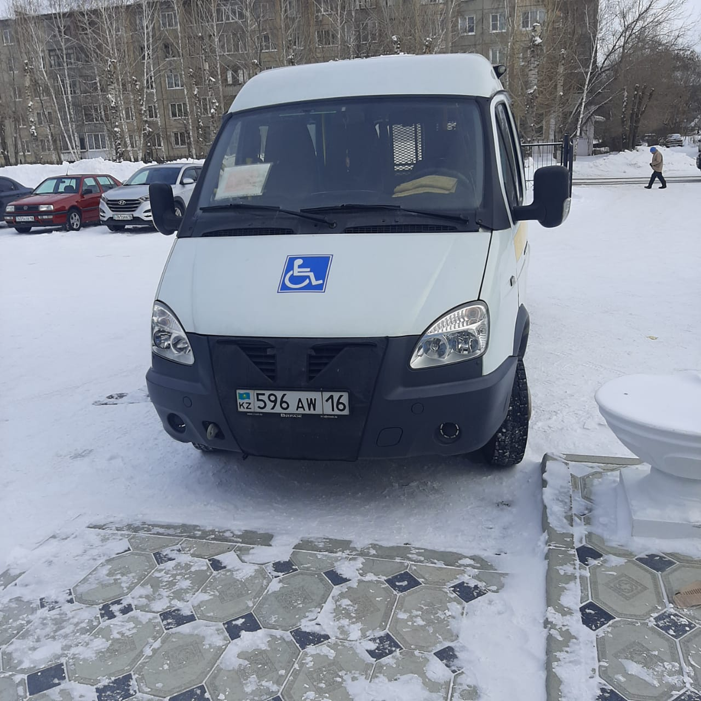5. Функционирует служба «Социальное такси»
Услуга по автоперевозке предоставляется по направлению Отдела занятости и социальных программ:
1) лицам с инвалидностью с нарушением опорно-двигательного аппарата, в том числе детям с инвалидностью;
2) лицам, оказавшимся в трудной жизненной ситуации (преклонный возраст, инвалидность и т.д.).

